OPGAVE 3.1 Fag: ng/geo, samf, eng.

Regnen i bjergene

De Fem Vandtårne og deres afstrømning

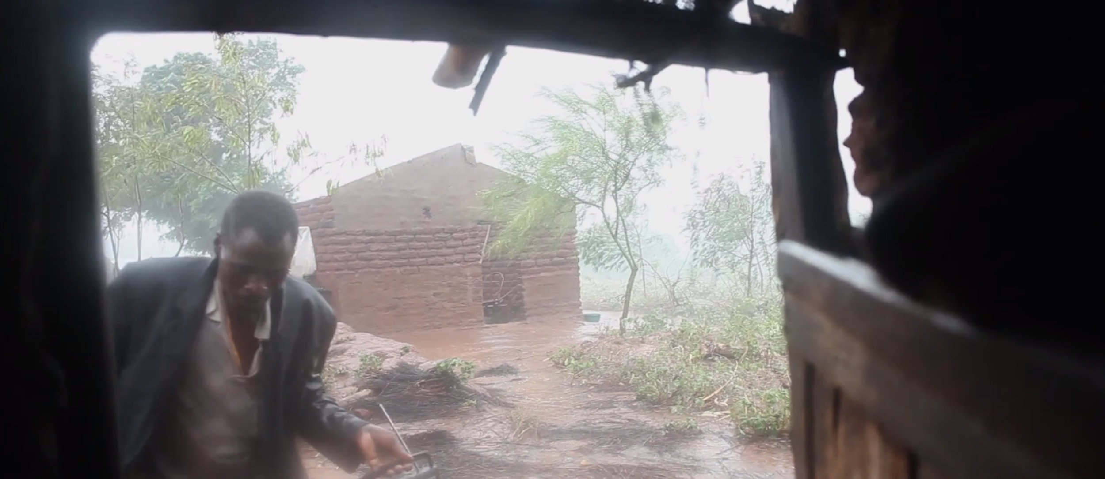

Indledning
Vand er forudsætningen for, at planterne kan gro og at mennesker og dyr kan leve. I denne opgave skal vi se nærmere på Kenyas vandressource, og specielt på de fem “Vandtårne” som leverer størstedelen af Kenyas vand og som desværre er i dårlig stand.

Det forudsættes i denne opgave at du har arbejdet kernestoffet om Vejr og klima, og om Hydrologi, Vandets kredsløb.

Vi har i opgave 2.1. fundet frem til, hvorfor, hvornår og hvordan det regner i Kenya. Og i opg. 2.2 og 2.3 har vi undersøgt hvordan klimaændringerne vil påvirke nedbøren.

Formålet med denne opgave
- At bruge teori og begreber om nedbør og vandets kredsløb i en konkret ‘case’
- At forstå sårbarheden i samspillet mellem vand og jord, nedbør og erosion
- At arbejde med GIS-kort
- At undersøge et Vandtårn ved hjælp af kort

Teori og faglige begreber
Et vandtårn er et bjergområde, hvis klima, topografi (højdeforhold), vegetation og medfører, at nedbøren opsamles ved nedsivning til grundvand eller via vandløb og floder indenfor et afgrænset område: afstrømningsområdet.

Modellen her viser et afstrømningsområde: nedbøren som falder mellem de to vandskel (de gule stiplede linjer) løber sammen over og under jorden indenfor afstrømningsområdet.

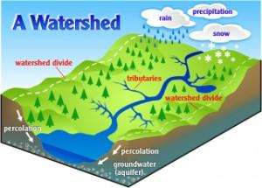
Watersheds - Delaware County Conservation DistrictDelaware County Conservation District (delcocd.org)

Faglige begreber på dansk og engelsk
Watershed = afstrømningsområde
Watershed divide = vandskel

FAKTABOKS
Kenyas vandressource
75 % af Kenyas vandressource kommer fra de Fem Vandtårne.
⅔ del af K.’s tilgængelige vandressource kommer fra overfladevand, resten fra grundvand (og fra floder fra andre lande).
Floderne som løber fra Vandtårnene driver Kenyas vandkraftværker (se opgave 4.9 om energiforsyningen)
Kun 2% af landbrugsproduktionen er kunstvandet.
Kilde: Kenya atlas of our changing environment (unep.org)

I en rapport som udkom i 2018, udarbejdet med støtte fra USaid og USA’s Skovstyrelse, er de tre vigtigste af de Fem vandtårne blevet analyseret. Udgangspunktet er at vandtårnene udgør værdifulde økosystemer som repræsenterer en stor værdi både kulturelt og markedsmæssigt, men kun hvis de bliver genetableret og forvaltet korrekt.
Tilstanden nu:
Omfattende ødelæggelse af skoven de seneste 40 år pga. befolkningspres, udvidelse af landbrugsarealet, dårlig offentlig forvaltning og klimaændringer. Se opgave 3.2 Afskovningen.
Kilde: Climate Risks in Food for Peace Geographies: Kenya | Global Climate Change (climatelinks.org)

Overordnet spørgsmål
Hvorfor er genopretningen af Kenyas vandtårne vigtig?

Produkt
Udvælg nogle figurer, heriblandt et skærmklip, beskriv hvad de viser og svar på det overordnede spørgsmål. Mundtlig fremlæggelse eller kort skriftlig opgave. Besvarelsen af arbejdsspørgsmålene kan vedlægges.

Arbejdsspørgsmål
- Hvorfor er størstedelen af den nedbør som falder i Kenya koncentreret i de Fem Vandtårne?
Beskriv kortene nedenfor (signaturforklaring og overordnet tendens) og forklar sammenhængen mellem topografien og nedbørsfordelingen.
Faglige begreber om skal indgå: stigningsregn, dugpunktskurven, relativ og absolut luftfugtighed.

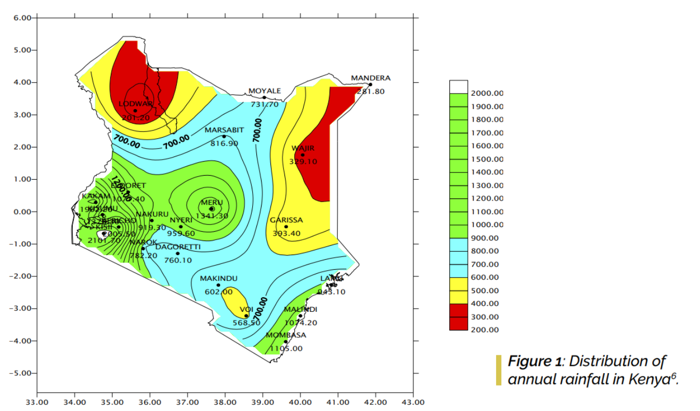

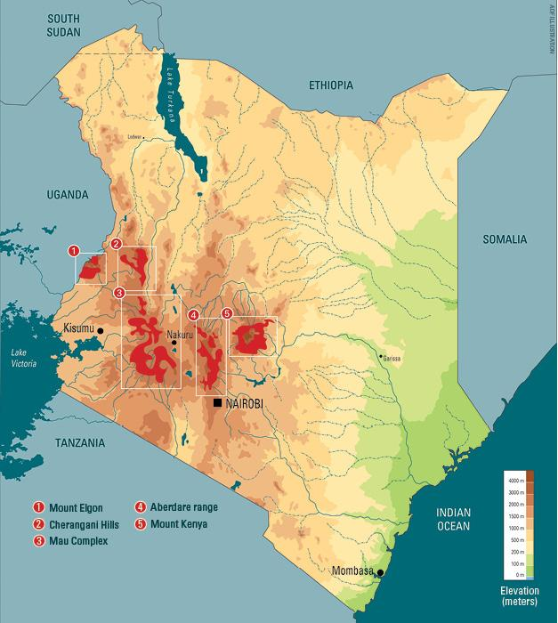
Kilde: Kenya’s Environmental Warriors - Africa Defense Forum (adf-magazine.com)

- Hvordan fungerer et Vandtårn?
Læs om de Fem Vandtårne i Skove og vand: Beskriv Vandtårnenes betydning for vandets kredsløb i afstrømningsområdet ved hjælp af denne figur (se gloser nedenfor):

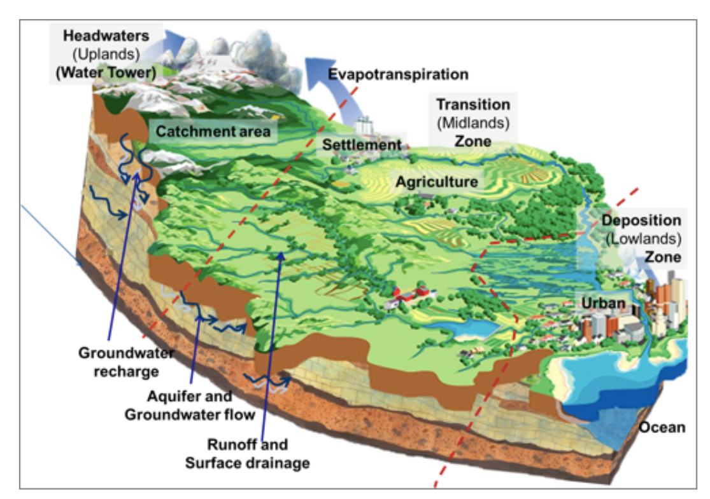
Kilde: Kenya Water Towers Watch - Homepage (restorationatlas.org)

Faglige begreber på dansk og engelsk
Catchment area: opsamlingsområde
- Transition Zone (Midlands): overgangszone
- Deposition (lowlands) Aflejringszone(lavlandet)
- Groundwater recharge: tilførsel af grundvand
- Aquifer and Groundwater flow: underjordisk afstrømning (grundvandsbevægelse
- Runoff and Surface drainage: Overjordisk afstrømning
- Headwaters: området hvor den største nedbørsmængde falder

- Hvad sker der, når Vandtårnene ændrer sig?
De Fem Vandtårne har været udsat for voldsom ødelæggelse af vegetationen de seneste årtier, bl. a. skovrydning. Se opg. 3.2. Afskovning.

Vi skal nu undersøge, hvor vandet bliver af ved at se på forskellige scenarier.
Vandbalanceligningen beskriver hvordan nedbøren “spreder sig” i landskabet, indenfor afstrømningsområdet. Det lyder sådan:

N = F + A_{o} + A_{u} + ændring i grundvandsreserven

Tankeeksperiment 1:
Hvordan vil det påvirke fordeling af nedbøren N, hvis en voldsom byge falder på et fladt skovbevokset område? Hvilke af de fire forhold vil blive større/mindre? Indsæt pile op/ned↑↓ (kopier evt. disse pile)
N = F + A_{o} + A_{u} + ændring i grundvandsreserven.

Tankeeksperiment 2:
Hvordan vil det påvirke fordeling af nedbøren N, hvis en voldsom byge falder på en skovbevokset stejlt skråning? hvilke af de fire forhold vil blive større/mindre? Indsæt pile op/ned↑↓ (kopier evt. disse pile)
N = F + A_{o} + A_{u} + ændring i grundvandsreserven

Tankeeksperiment 3:
Hvordan vil det påvirke fordeling af nedbøren, hvis en voldsom byge falder på en bar stejlt skråning? hvilke af de fire forhold vil blive større/mindre? Indsæt pile op/ned↑↓ (kopier evt. disse pile)
N = F + A_{o} + A_{u} + ændring i grundvandsreserven

Lav en konklusion på disse eksperimenter: hvilke elementer er vigtige? hvilke er sårbare?

- Mindre nedbør!
Forklar hvorfor nedbøren i området (venstre side i ligningen) sandsynligvis på længere sigt vil blive mindre, når træerne på bjergsiden fældes.
Bemærk at en del af den luftfugtighed, som bliver til skyer ved bjergene, stammer fra F fordampningen. Man taler om “genbrugsregn”.

- Hvordan er sammenhængen mellem befolkningsudviklingen og skovarealet?

Analyse af et skovområde - den østlige del af Mau-skoven, en GIS-øvelse. Se også opgave 3.2 om afskovningen.

Faktaboks GIS
Et GIS er et digitalt Geografisk Informations System, hvor en række forskellige georefererede data ligger som kort – i lag (layers), oven på hinanden.
Den store udfordring når man arbejder med GIS-kort er ”overload”. Hvis man åbner mange kort, dækker de så at sige for hinanden. Derfor er der et vigtigt værktøj som hedder ’gennemsigtighed’, ’transparency’, ‘opacity’. Man kan gøre kortene mere eller mere gennemsigtige.
Når man ændrer gennemsigtigheden af et lag, så kan man undersøge om der er en sammenhæng mellem forholdene i de to lag.
Vær opmærksom på signaturforklaringen nederst i højre side.
Når du arbejder med GIS, så husk at tage nogle skærmprint, og husk at notere andre oplysninger.
Se denne præsentation af hvad GIS er, fra en af de største softwareudviklere, Esri. GIS er “the science of where” https://youtu.be/XrU8GX7manc

Fremgangsmåde
Vi går i gang: åbn dette link: Kenya Water Towers Watch (restorationatlas.org) .
Klik evt. på Water Towers🡪 East Mau Water Tower i øverste bjælke.

Nedenfor ser du skærmbilledet. Den blå pil viser at alle lagene er åbne, den grønne pil viser at Water tower lagene er åbne. Den røde pil viser hvor man kan indstille transparency – ved at trække den til højre og venstre.
Åbn nu Population density og Forest change. Brug transparency-funktionen. Prøv dig frem, luk evt. for nogle af de øverste lag, eller træk transparency-funktionen mod venstre.
Signaturforklaringen ”Legend” ses nede i højre hjørne, orange pil.

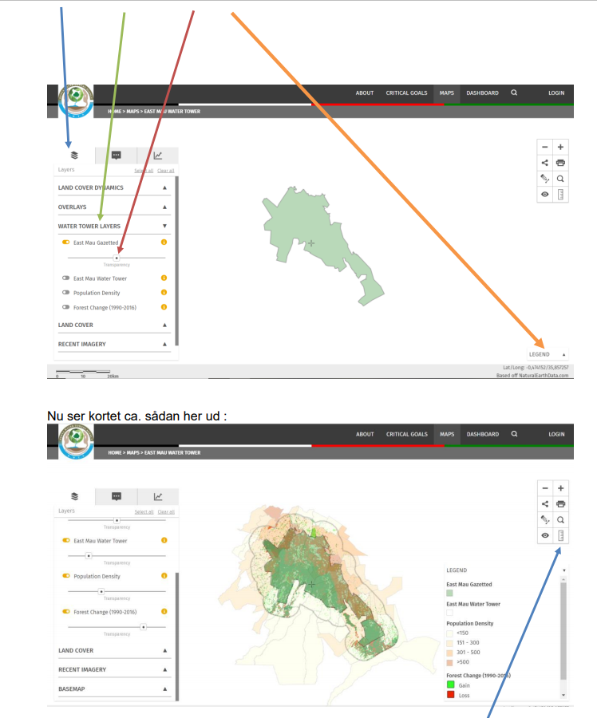

Mål hvor langt området er ved at vælge linealen, se ikon til højre på kortet.Bare for at få en fornemmelse af afstandene. Vælg enhed: km. Aflæs.
Besvar spørgsmål 5: Hvordan er sammenhængen mellem befolkningsudviklingen og skovarealet? Fortæl om området idet du viser forholdene på et skærmprint.

- Men hvor ligger East Mau Water tower?
Luk for alle lag undtagen East Mau Water tower og luk ned for lagets transparency (så omkredsen af skoven står klart frem).
Når du scroller ned i lagene, så får du mulighed for at vælge Basemap, altså basiskort. Åbn og klik på Open street. Gå op i højre hjørne og zoom ud. Prøv også satellitbilledet fra Landsat. Se evt. opgave 2.5 om satellit-billeder.
Indsæt et skærmklip. Sammenhold med kortene i spørgsmål to som viser nedbøren og oversigten over Vandtårnene.

Konklusion
Hvorfor er genopretningen af Kenyas vandtårne vigtig?

Bemærk: se evt. opgave 4.6. Regeringens klimaindsats møder modstand.

